**Marko Lah**

**ZGODBA (GRADNJE) SPOMENIKA BORCEM NOB V LOŽU (2023)**

Obnovljen je spomenik Borcem v Ložu. Spomenik simbolizira upor proti italijanski okupaciji. Prispevek prebivalcev Loške doline in Babnega polja k uporu je bil velik.

Spomenik je bil resnično zanemarjen, »utrujen« bi lahko rekli. Utrujen, ne v smislu idej upora proti okupatorjem, ampak fizično: črke so zbledele, okolica spomenika ni bila negovana.

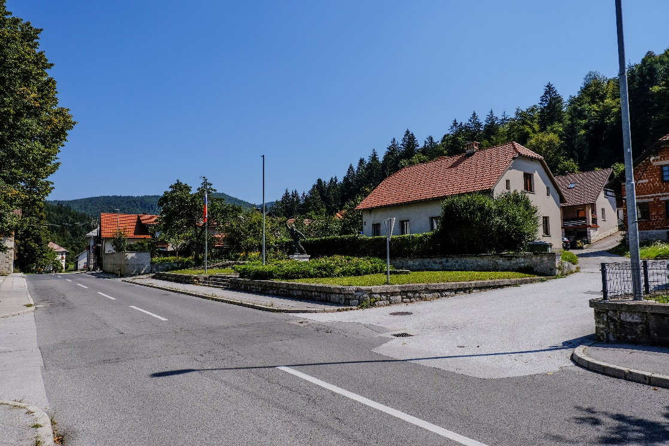

*Spomenik Borcem v Ložu*

Spomenik Borcem v Ložu je delo priznanega kiparja Zdenka Kalina in arhitekta Vinka Glanza. Navedimo le izbor njunih del. Zdenko Kalin je bil avtor znamenitega Dečka s piščaljo, spomenika Simonu Gregorčiču in spomenika Borisu Kidriču v Ljubljani, reliefa na spomeniku NOB na bližnji Ulaki v Starem trgu in še mnogih drugih. Vinko Glanz pa je arhitekt stavbe Državnega zbora, avtor spomeniškega kompleksa v Gramozni jami. Spomenik Borcem v Ložu torej nima zgolj simbolne vrednosti, ampak tudi umetniško.

* * *

Kot je znano, se je v Ložu 17. oktobra 1941 zgodil eden izmed prvih partizanskih napadov na italijanske okupatorje. Revanš italijanskih okupacijskih sil je bil strašen. Konec julija l. 1942 so požgali skoraj vsa naselja v Loški dolini in na Babnem polju. Ker so italijanski okupatorji bili napadeni v Ložu, so se, logično, najbolj znesli nad Ložem. Okupator je želel demonstrirati svojo moč, zato je Lož utrpel največja uničenja.

Požigi vasi so bili načrtovani. Sredi poletja so bili seniki polni sena, v vročini je hitro zagorelo. Med drugim je bila požgana tudi hiša naše družine, po domače se reče pri Špelinovih, na osrednjem trgu v Ložu. Pred požigom so lahko odnesli nekaj vrednejših reči, kose pohištva, knjige, pisma, fotografije, kuhinjski pribor, dva svečnika ipd.

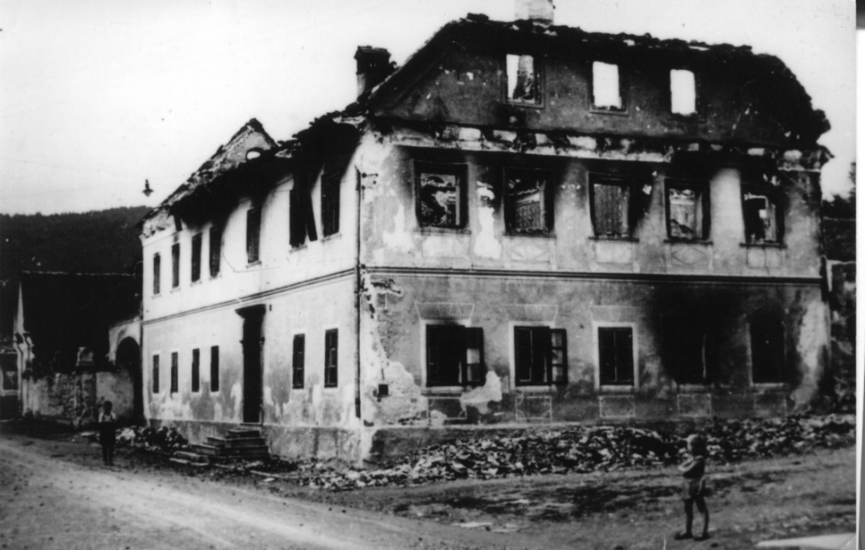

*l. 1942 požgana družinska hiša Špelinovih, na mestu kjer danes stoji spomenik*

Na mestu, kjer je stala požgana hiša je, po drugi svetovni vojni, l. 1951 postavljen spomenik Borcem NOB. Že nekaj časa sem se spraševal, *zakaj spomenik stoji prav na mestu, kjer je prej stala »naša« hiša*: v centru naselja Lož, nekdaj mesta, ki je dobilo mestne pravice že l. 1477. Letos poleti pa sem nekoliko več brskal po dokumentih, pismih, fotografijah in odkril zgodbo lokacije spomenika.

Ob razkrivanju zgodbe lokacije spomenika sem se moral vživeti v življenje in zgodovino mojega starega očeta Milana Laha Špelina in njegove žene Alojzije. Julija l. 1942 je Milan Lah bil star 62, njegova žena 60. Zažgali so jima veliko družinsko hišo, v kateri sta oziroma so – v hiši so pred 2. svetovno vojno živeli njuni trije otroci, brat Rudolf in starša Gregor Lah in Frančiška Meden – udobno živeli. Prejšnje življenje se jima je, podrlo. Hiše in doma Špelinovih ni bilo več, usoda njunih treh sinov je bila povsem negotova: eden je odšel v partizane neznano kam, drugi v koncentracijsko taborišče na Rab, tretji je bil interniran v Nemčiji. Med 2. vojno so trpeli, kakor številni drugi v Loški dolini in Babnem polju, tisti ki so utrpeli izgube bližnjih, pa še bistveno bistveno bolj.

Prišla so povojna leta. Moj stari oče in njegova žena sta se veselila svobode in miru. Začasno sta živela v sosednji »občinski« hiši. Želela sta obnoviti staro požgano hišo. Pa se ni dalo, ker je bila preveč poškodovana, rušila se je in razpadala.

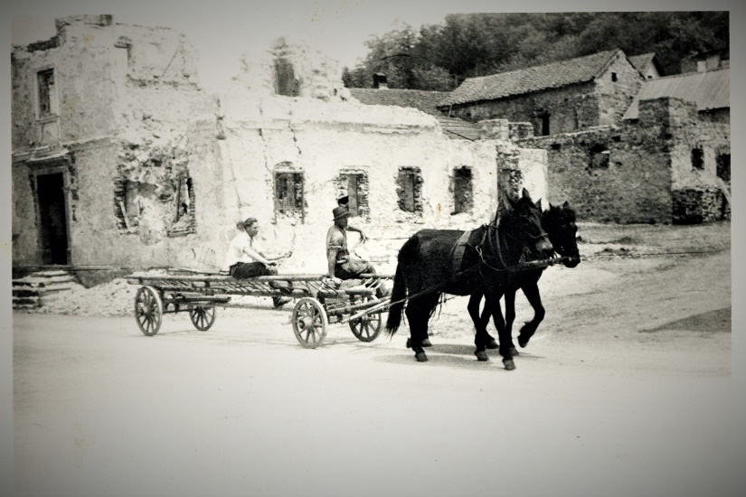

*Razpadanje hiše po 2. svetovni vojni*

Naročila sta načrt nove »nadomestne« hiše. Ta hiša bo stala približno na temeljih požgane hiše, torej na mestu, kjer je danes spomenik. Projekt nove hiše – ta načrt sem našel ob letošnjem brskanju po starih papirjih v hiši – je bil narejen januarja l. 1948 pri arhitektu v Ljubljani. Z ženo sta morala biti zadovoljna s projektom, veselila sta se nove lepe hiše »na štuk«, z bivalnim delom v pritličju, podkletene, hiša bo odmaknjena od ceste 5 metrov. Skoraj pri sedemdesetih letih se bosta lahko »vrnila« na približno raven življenja pred vojno. Hiša bo sicer manjša kot predvojna, ki je bila požgana, bo pa nova in moderna. Načrtovano je bilo tudi gospodarsko poslopje.

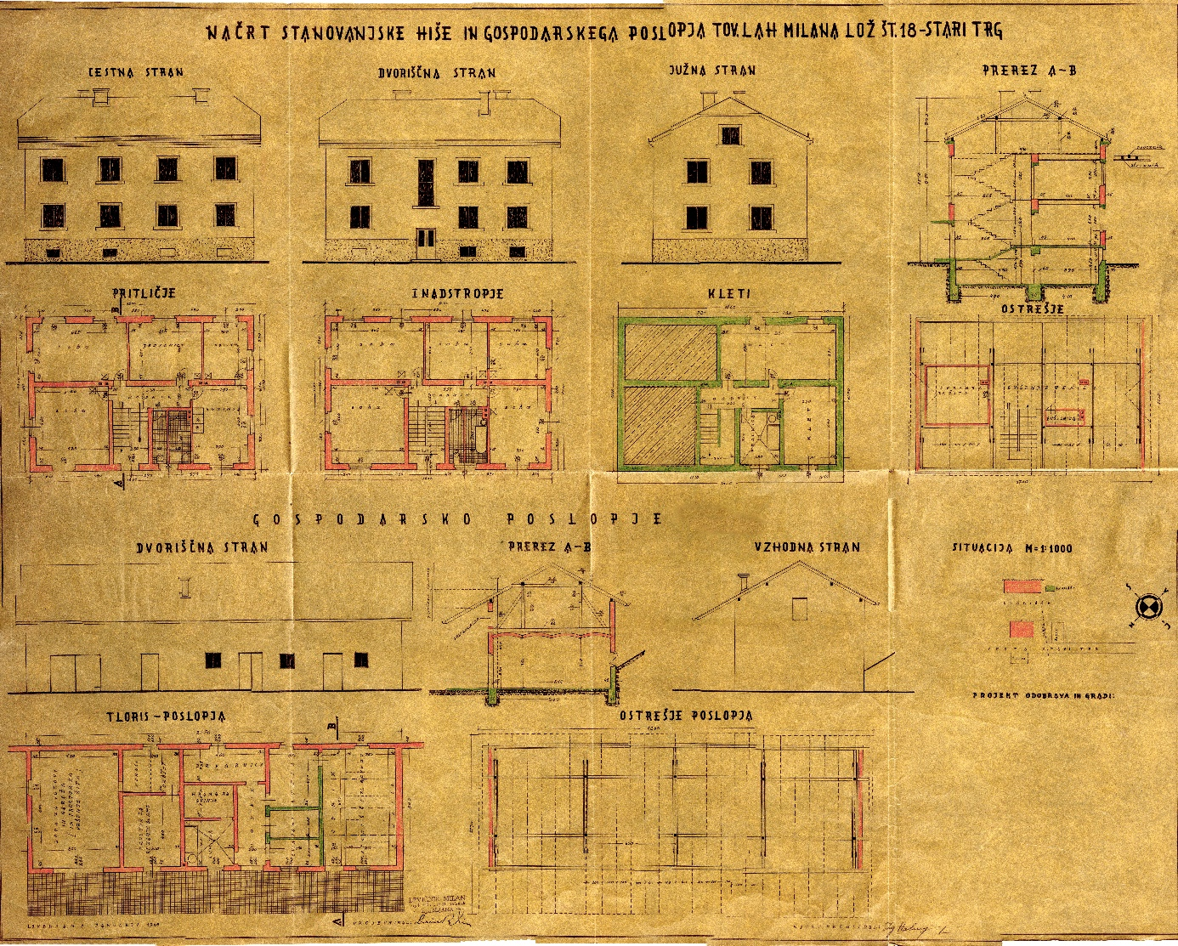

*Načrt nove hiše in gospodarskega poslopja, ki naj bi stala na mestu, kjer je danes spomenik (arhitekt, ime in priimek, januar 1948)*

Vendar načrt nove hiše ni bil v skladu s povojno spremenjeno ideologijo izenačevanja. Povojna oblast je menila, da je nova projektirana nova hiša preveč razkošna in bo obnavljala »stare« razredne odnose. V Ložu in Loški dolini, kjer skorajda vsakdo vsakega pozna, pa jih bo celo stopnjevala. Ker je v povojnem obdobju vladalo splošno pomanjkanje, je bilo treba skromna sredstva za obnovo enakomerno porazdeljevati. Je pa tu bil še drugi razlog zavrnitve projekta: lokacija. Lokacija projektirane nove hiše se ne sklada z »novim« prostorskim načrtom Loža. Spomenik Borcem upora ne more biti nekje na obrobju Loža, ampak mora biti prav v »centru«. Torej na osrednjem trgu, na mestu, kjer je stala požgana hiša oziroma naj bi stala nova projektirana hiša. Drugi razlog zavrnitve je nemara bil pomembnejši.

Hiše v projektu torej »ne bo«, je presodila povojna oblast. Možna pa je manjša hiša, ki bo stala za spomenikom, v ozadju. Milan Lah Špelin z ženo Alojzijo sta pristala na umik hiše v ozadje. Nastal pa je tudi nov, drugi projekt hiše. Nova »odobrena« hiša bo bistveno manjša in manj udobna, ne samo kot predvojna požgana hiša, ampak tudi kot hiša, ki je bila v prvem projektu. Gotovo sta morala biti razočarana, nezadovoljna, celo jezna.

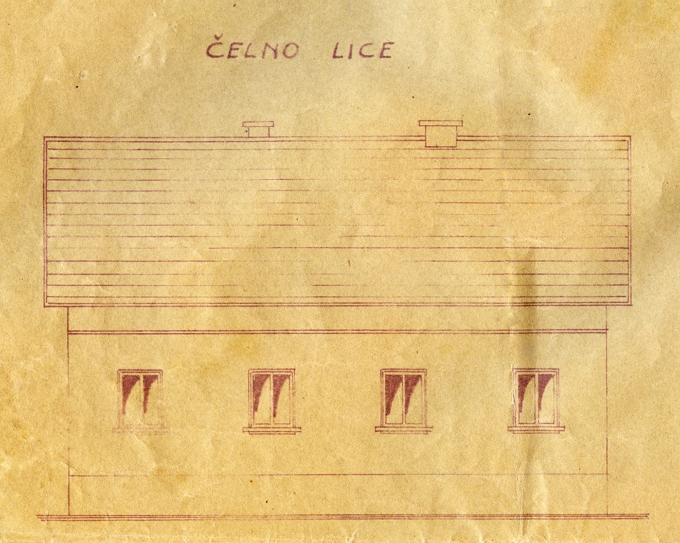

*Načrt druge/sedanje hiše na mestu za spomenikom (arhitekt, ime in priimek, datum)*

Ob tem se sprašujem o značaju starega očeta. Nekje je bil zapisan in označen za »poveljnika komunistov«. Lahko presodim, tudi iz družinskih pogovorov, da Milan Lah Špelin, moj stari oče, ni bil noben komunist. Bil je kmečko meščansko izobražen iz dokaj premožne »stare« družine v Loški dolini. Njegov oče je bil 40 let župan mesta Lož. Tudi njegov stari oče, še v 19. stoletju, je bil dolgoletni župan (njega sicer ni mogel poznati, rodil se je pozneje, a je gotovo moral vedeti zanj, morda/verjetno pa je vedel tudi za korenine družine v Ložu, ki segajo še v sedemnajsto stoletje.) Lahko bi rekel, da je pred vojno užival življenje, kakor se je pač dalo uživati življenje v tistih časih. Rad je dobro pojedel in popil, rad je bral, bil je strasten lovec, skrbel je za družino, opravljal je delo višjega poštnega uradnika. (Pošta je takrat bil pomembna inštitucija, ker je omogočala hiter prenos in izmenjavo informacij, seveda neprimerljiv s sedanjo internetno dobo.) Pohlepen pa Milan Lah Špelin ni bil, živel je pač življenje, ki mu pritiče, rad se je družil in hecal.

Spominjam se družinskega heca, ki so ga pripovedovali, da je stari oče bil najbolj vesel, ko je zanj na pošto prihajal vsako leto telegram iz Kubeda v Istri, ki se je glasil: »Dojdite, dojdite, vino je gotovo«. In so se v pozni jeseni veselo pripravljali na pot in šli po vino.

Spominjam se obiskov, ki so pogosto prihajali v hišo v Ložu. Običajno so se »ta stari« ob mizi pogovarjali, jaz, kot otrok, pa sem sedel nekje ob strani. Ob odhodu obiskov je stari oče govoril: »No, pa pridte še, se bomo smijali«. V smejanju, v hecu, v šalah, tudi v dobrohotnih neškodljivih intrigicah, je najbolj užival. (To je bil pozneje pa tudi danes vrhunski užitek v naši družini.)

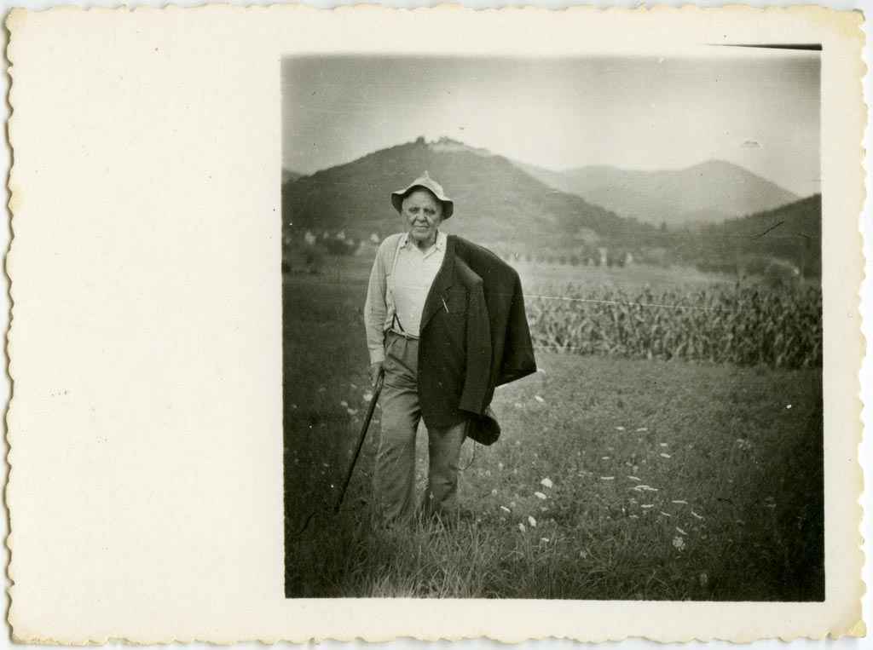

*Milan Lah Špelin cca 1950*

Milan Lah Špelin ni imel razloga, da bi se zavzemal za nek »nasilni komunizem«, za revolucijo. Saj bi na ta način, s komunizmom, samo izgubil premoženje (kar se je pozneje z nacionalizacijo tudi zgodilo, a nad tem pozneje niso tarnali).

Poleg tega Milan Lah Špelin ni bil »komunistično« izobražen, kakor tudi mnogi drugi »komunisti« v tistem času ne. Neko marksistično literaturo ni mogel poznati. V zapuščini knjig in revij, ki so jih lahko odnesli iz stare požgane hiše pred požigom in shranili v novi hiši, sem našel dela Jurčiča, izvode Ljubljanskega zvona, knjige v nemščini/gotici ipd. Neke marksistične literature ni.

Če je že bil neke vrste komunist, je bil *egalitarist*: to pomeni, da se je zavzemal za izenačevanje, za dostojnejše življenje *vseh,* za relativno zmanjšanje razrednih razlik. (Zato se mi zdi za »komuniste« tudi ustrezna označitev *egalitaristi.* Kako je egalitarizacija potekala v praksi, v posameznih primerih, je drugo vprašanje.)

Pristanek starega očeta na umik hiše na novo lokacijo za spomenikom si razlagam kot njegovo spoštovanje vrednot upora proti okupaciji: sprejel je, da spomenik *mora* biti na trgu v Ložu. Skromnejša hiša, glede na prejšnji projekt, pa je bil »prispevek« k zmanjšanju razrednih razlik. Odprto vprašanje pa je ali bi z vztrajanjem na lokaciji in prvotno projektirani hiši lahko uspel. Razumel je tedanje spremenjene razmere, razumel je »duh časa«.

In, nova druga projektirana hiša se je začela graditi. Približno v času, ko se je začel graditi tudi spomenik Borcem. Gradbeni material za novo hišo so bili kamni iz ostankov stare požgane hiše, nekaj vmesnih ceglov je dodano, malta, ki bo skupaj držala hišo je bila švoh, o kakšni armiranosti ni bilo govora. Pomagal je zidar Ivan po imenu. Z uporabo kamnov stare požgane hiše se je sproščal prostor za spomenik.

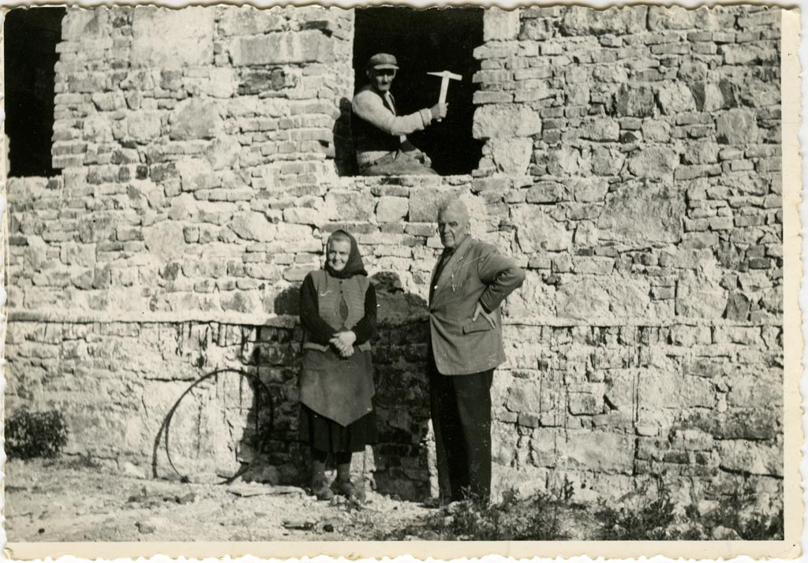

*Nova hiša se gradi: Lojzka Lah, Milan Lah Špelin in zidar Ivan, cca 1950*

Počasi je nastajala nova hiša: skromna gradnja primerna času obnove in pomanjkanja. Oken še ni, okolica je povsem neurejena. Je pa, in to je pomembno, že »pokrita«.

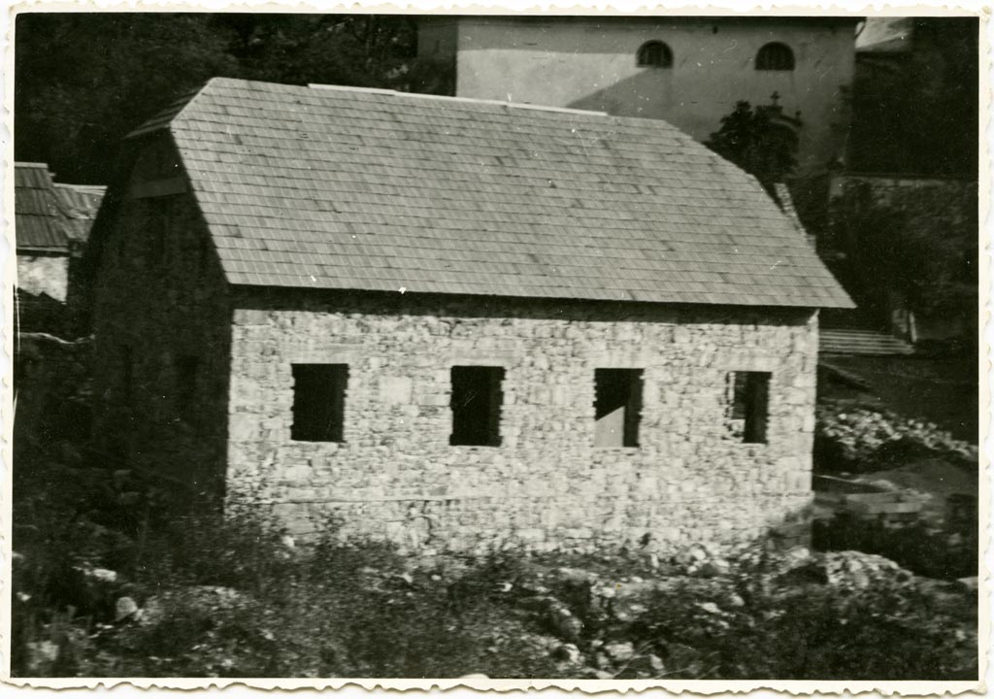

*Nova hiša brez oken (spomenika še ni), cca 1950*

Nekako sočasno z projektom spomenika so prišla tudi zunanja okna, notranja vrata, kjuke iz starega pogorišča itd. Vode v hiši ni bilo, bila pa je štirna – za vse Ložane. Vselili so se v novo hišo: Milan, Lojzka in Milanov brat Rudolf. »Pojavil« se je tudi spomenik.

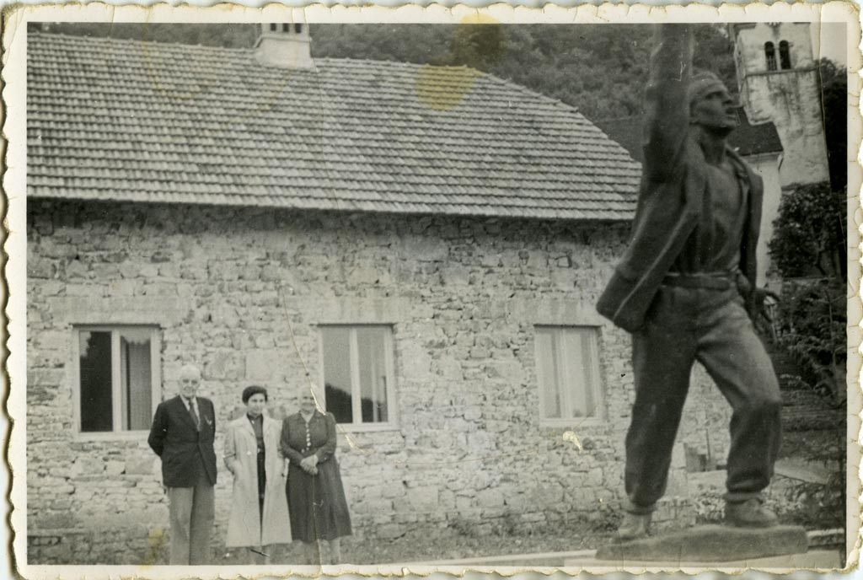

*Spomenik Borcem in nova hiša, v ozadju Milan Lah Špelin (osebe v sredi ne poznam) in žena Lojzka Lah, cca 1951*

Kakorkoli že, danes na mestu nekdanje požgane hiše stoji spomenik Borcem proti okupatorju. Vesel sem, da je spomenik obnovljen. Zanemarjani spomenik s svojo utrujenostjo ne samo da ni prispeval k podobi trga v Ložu, ampak jo je celo kazil. Trg v Ložu pa je značilen tip *lijakastega* srednjeveškega mestnega trga: ko prideš v Lož iz Bloške police na mestni trg naj bi se malo *ustavil* in nato nadaljeval pot v *lijak*, v Stari trg in naprej v dolino. V obratni smeri pa bi lahko rekli, da prideš *iz lijaka* in se vzpenjaš na hrib, v gozd, in nato v »svet«.

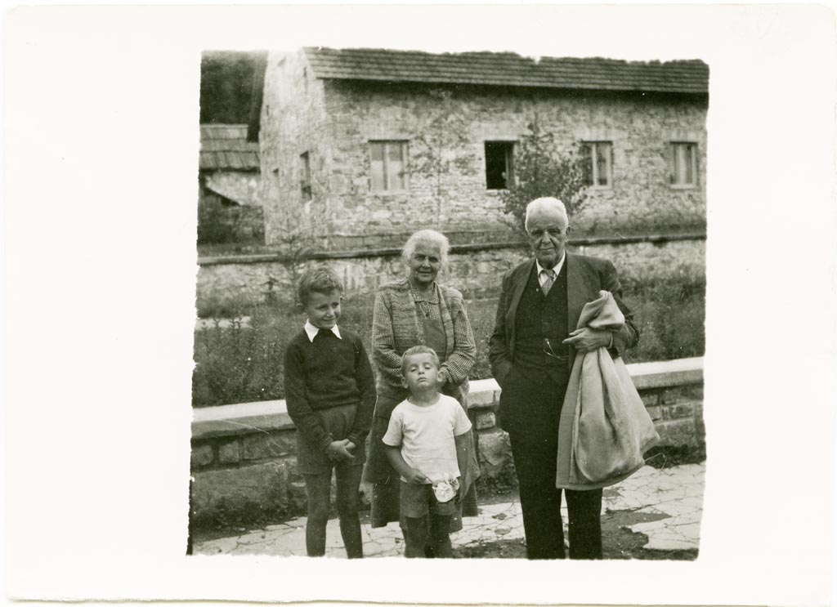

*Pred spomenikom in družinsko hišo: brat Gregor Lah, jaz, stara mama, ki smo jo na njeno željo imenovali Starica, in stari oče Milan Lah Špelin, cca l. 1957 (midva z bratom nosiva kratke hlače in žabe – to »kombinacijo«, po moderno bi rekli outfit, sem zelo sovražil, vendar očitno neuspešno, takrat bilo treba brezpogojno »ubogati« starše in tudi starejše)*

V še ne tako starih časih je mestni trg v Ložu opravljal družbeno vlogo zbirališča *vseh*: otrok, mulcev, ta starih, tudi srednje generacije. Po navadi zvečer, ob mraku. Na mestni trg se je šlo brez obveznosti, kar tako, za razliko od gostilne, bifeja ipd., kjer je (bilo) treba nekaj kupiti in plačati. Reklo se je: gremo *»na Lož«*, kar je pomenilo, da se gre na trg in se tam druži, pogovarja, ogovarja, tudi prepira in krega. (Ne vem koliko se poziv »na Lož« uporablja tudi danes oziroma ali se sploh še.) Funkcijo družbenega zbirališča je trg v Ložu opravljal stoletja nazaj, od takrat, ko je Lož dobil status mesta in so potekali pogovori, menjavanja informacij meščanov iz Loža in iz predmestja Loža (Lož je imel predmestje), srečevanja mestnih uradnikov in obrtnikov, dogovori, tudi trgovina itd.

Funkcijo družbenega zbirališča je trg postopoma izgubljal v zadnji četrtini prejšnjega stoletja. Štirna, ki je tudi opravljala pomembno funkcijo zbirališča, saj je vsaka hiša potrebovala kangle voda celo večkrat na dan, je z vodovodom že dalj časa mrtva. Danes avtomobili »preletijo« Lož, marsikateri precej nad omejitvijo 50km/uro, kamioni s prikolicami zagrmijo mimo. Slednji še posebej ko gredo iz Loža, *iz lijaka*, ker potrebujejo zalet za hrib. Zbiranja na trgu ni. Tako mi je starega »družbenega« trga Lož kar nekako žal. Ne verjamem, da se bo njegova nekdanja vloga obnovila.

* * *

Ne glede na spremenjene okoliščine sedanjega delovanja trga v Ložu pa obnovljen spomenik Borcem »znova« simbolizira in kaže vrednote upora proti okupatorju v Loški dolini. Hkrati je ohranjena in oživljena umetniška vrednost spomenika. Prispeva k podobi trga. Morda se bodo mimoidoči in »mimovozeči« le bolj ustavljali na trgu, si ogledali spomenik in se zamislili ob njem.